附件1 使用纳税信息注册的用户注册流程
用户登录http://www.gr.tax.sh.gov.cn 进入上海市个人网上办税应用平台，点击新用户注册，跳转至注册页面。
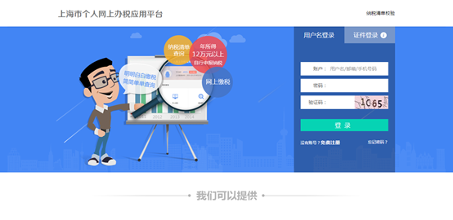
图1 用户名登录界面
a) 用户填写注册时的登录名，登录名为注册时填写的用户名、手机号码或电子邮箱。
b) 输入注册时设置的有效密码，密码输错超过5次会锁定该用户，锁定时间为30分钟。
c) 输入验证码样图上的验证码，如看不清楚，可点击“换一张”按钮进行切换。
d) 点击“登录”按钮，如上述所填信息正确，则进入系统主页。
e) 当用户忘记密码时，可以点击“忘记密码”按钮，进入密码重置页面重新设置密码。
f) 如新用户进入登录页，点击“注册新用户”按钮进入注册页面。
② 证件登录
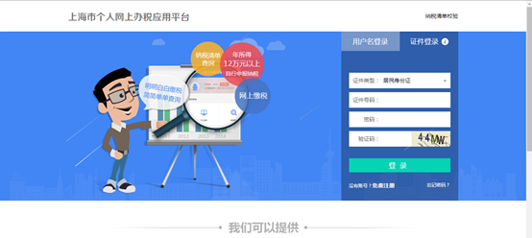
图2 证件登录界面
a) 用户选择其注册时的身份证件类型。（可选类型有：居民身份证、外国护照、军官证、武警警官证、士兵证、港澳台港澳居民来往内地通行证、台湾居民来往大陆通行证、香港身份证、台湾身份证、澳门身份证、中国护照、外国人永久居留证、外交官证。）
b) 输入有效的身份证件号码和注册时设置的密码，密码输错超过5次会锁定该用户。锁定时间为30分钟，30分钟后用户才能正常登录。
c) 输入验证码样图上的验证码，如看不清楚，可点击“换一张”按钮进行切换。
d) 点击“登录”按钮，如上述所填信息正确，则进入系统主页。
附件2 用户登录流程
平台有两种登录方式，分别为用户名登录和证件登录，默认为用户名登录。
- 用户名登录

图1 用户名登录界面
a) 用户填写注册时的登录名，登录名为注册时填写的用户名、手机号码或电子邮箱。
b) 输入注册时设置的有效密码，密码输错超过5次会锁定该用户，锁定时间为30分钟。
c) 输入验证码样图上的验证码，如看不清楚，可点击“换一张”按钮进行切换。
d) 点击“登录”按钮，如上述所填信息正确，则进入系统主页。
e) 当用户忘记密码时，可以点击“忘记密码”按钮，进入密码重置页面重新设置密码。
f) 如新用户进入登录页，点击“注册新用户”按钮进入注册页面。

② 证件登录
图2 证件登录界面
a) 用户选择其注册时的身份证件类型。（可选类型有：居民身份证、外国护照、军官证、武警警官证、士兵证、港澳台港澳居民来往内地通行证、台湾居民来往大陆通行证、香港身份证、台湾身份证、澳门身份证、中国护照、外国人永久居留证、外交官证。）
b) 输入有效的身份证件号码和注册时设置的密码，密码输错超过5次会锁定该用户。锁定时间为30分钟，30分钟后用户才能正常登录。
c) 输入验证码样图上的验证码，如看不清楚，可点击“换一张”按钮进行切换。
d) 点击“登录”按钮，如上述所填信息正确，则进入系统主页。
附件3 年所得12万以上自行申报表填写流程

① 点击年所得12万以上自行申报，进入表单填写页面。
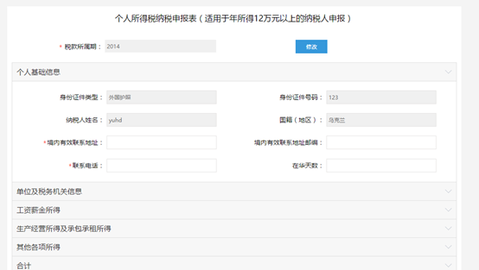
图1 年所得12万以上自行申报
② 选择税款所属期，点击确定，才可填写申报表信息。
③ 可点击修改，修改税款所属期。
④ 填写个人基础信息，*表示必填项目。
⑤ 填写单位及税务机关项目。所属机关为必填项。
⑥ 填写或确认对应税款所属期内，各项年所得的值及应纳税额，系统会为您自动计算合计值。
⑦ 点击提交按钮，完成年所得12万以上自行申报；点击返回，返回申报管理页面。
⑧ 提交完成后，系统显示申报提交成功回执单。需注意，提交操作结束只是提交成功，如需确定用户是否申报成功，需过后进入已查询功能查询结果。
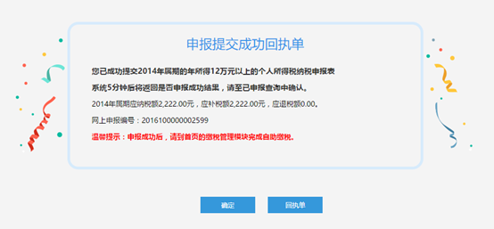
图2 回执单
年所得12万元以上纳税人成功发送《纳税申报表》后，申报系统将自动生成《年所得12万元以上纳税人网上申报受理回执单》，并回发给纳税人留存备查。

